湟里中心小学“大家访”活动记录表
学校：武进区湟里中心小学 班级：六（4）班
教师姓名 | 李玲 | 学生姓名 | 杨雨嫣
家长姓名 | 蒋州娜 | 同行教师 | 吴如月
家访时间 | 2018.12.14 | 家访形式 | 进家庭走访
家访准备 | 1.提前预约。  2.拟好交流问题。
家访过程 | 家长向老师反映该生在家表现：孩子在家十分听话，学习不用父母操心，每天能自觉完成家庭作业和各项学习任务。父母对她的学习成绩很是关心，凡是孩子需要的书籍，都会尽量满足孩子。老师向家长汇报孩子在校表现：该生学习认真踏实，在班上成绩优异，是同学们学习的榜样。从该生的家庭作业能够看到家长的细心和关注，但该生的心理素质还有待锻炼，上课总是一言不发，不积极发言。老师期望她能多用心参加一些活动，上课踊跃发言。
家长诉求 | 家长表示一定积极支持学校和老师的工作，经常与老师沟通，了解并关注孩子在校的学习状况，鼓励孩子积极思考发言，主动参加学校组织的各项活动，配合老师共同管理好孩子的学习和生活。
家访图片 | 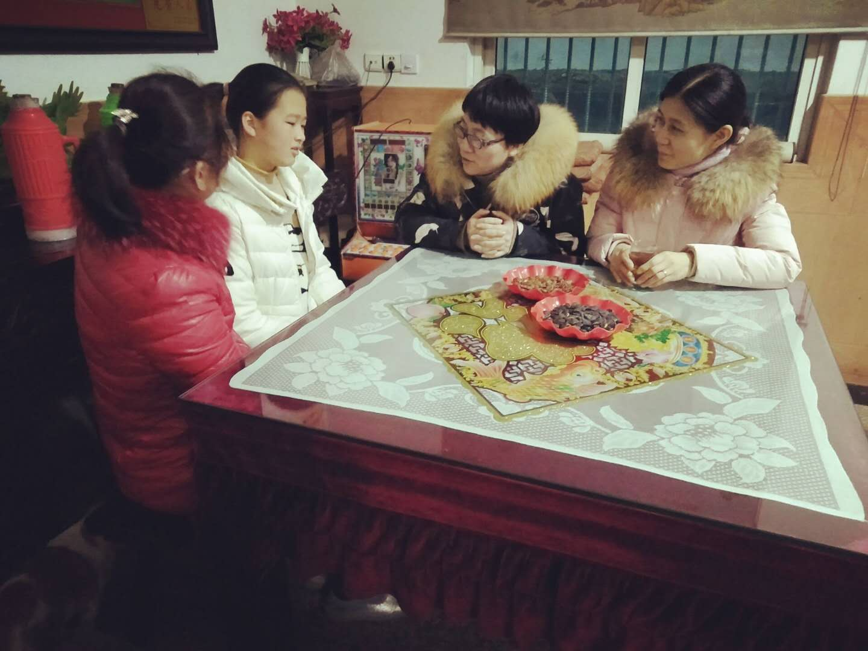
湟里中心小学“大家访”活动记录表
学校：武进区湟里中心小学 班级：六（4）班
教师姓名 | 李玲 | 学生姓名 | 刘星雨
家长姓名 | 冯玲 | 同行教师 | 吴如月
家访时间 | 2018.12.28 | 家访形式 | 进家庭走访
家访准备 | 该生性格内向、文静，能尊重老师、团结同学。在学习方面，学习态度端正，学习基础较好，但课外知识积累不够。
家访过程 | 该生在家能帮助父母做一些力所能及的事。不过父母对其学习不够重视，不会着重培养她的爱好、兴趣。虽然她很努力学习，成绩也优异，但是思维不够活跃。
家长诉求 | 家长表示一定积极支持学校和老师的工作，配合老师共同管理好孩子的学习和生活。
家访图片 | 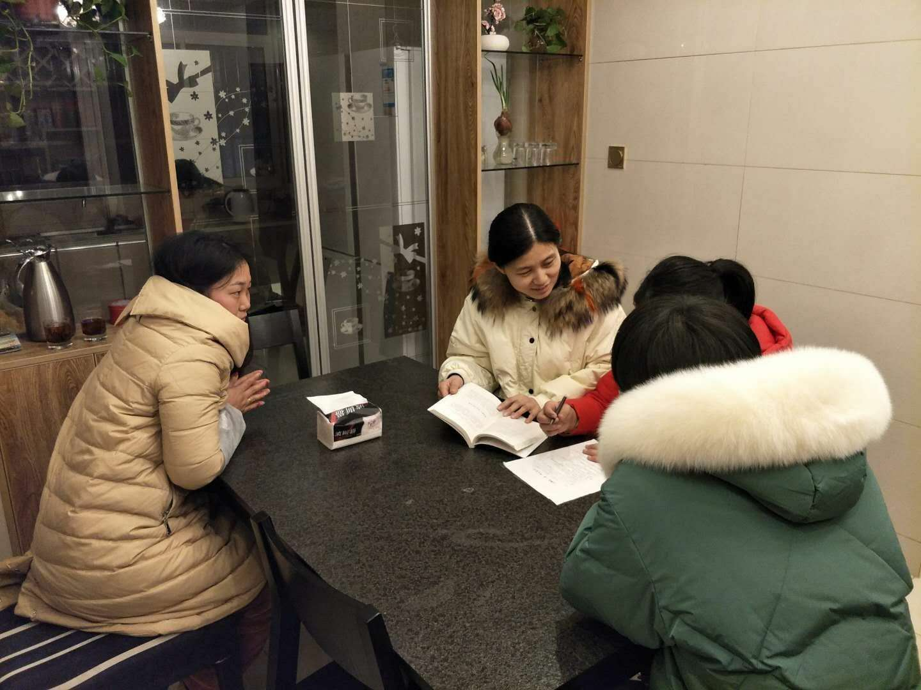
湟里中心小学“大家访”活动记录表
学校：武进区湟里中心小学 班级：六（4）班
教师姓名 | 李玲 | 学生姓名 | 王瑞
家长姓名 | 王小平 | 同行教师 | 陈志强
家访时间 | 2018.1．4 | 家访形式 | 进家庭走访
家访准备 | 该孩子在校表现较很好，上进心很强，学习成绩优异，上课回答问题不够积极。不善于表现自觉，胆子较小，看到老师后逃得飞快。
家访过程 | 该生在家尊重长辈，关心他人。主动为父母做一些力所能及的事情，也适当地做一些家务。在学习方面比较主动，主动完成各科作业。在家不善于与父母沟通。
家长诉求 | 家长对孩子在学校的健康成长很欣慰，认为孩子在学校各方面都得到了锻炼，希望学校今后也能多组织各种活动，让孩子们能从活动中得到锻炼，培养孩子健康人格。
家访图片 | 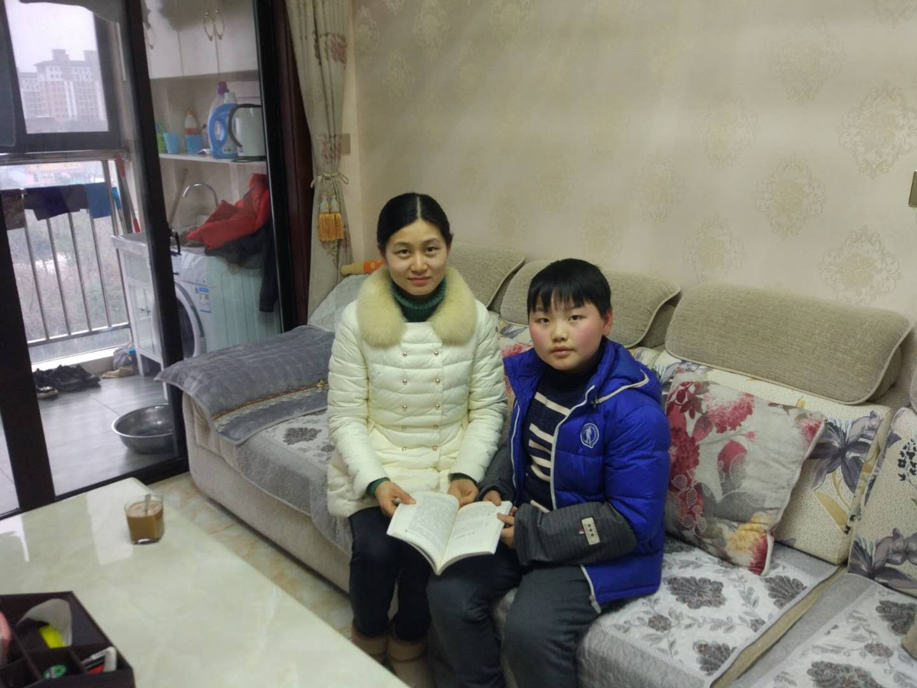
湟里中心小学“大家访”活动记录表
学校：武进区湟里中心小学 班级：六（4）班
教师姓名 | 李玲 | 学生姓名 | 王雨涵
家长姓名 | 张丽 | 同行教师 | 吴如月
家访时间 | 2018.1．12 | 家访形式 | 进家庭走访
家访准备 | 该生在校行为规范，能与同学和睦相处，自觉遵守学校及班级规章制度，但学习方法不够正确，学习主动性不够，学科发展不平衡。
家访过程 | 该生平时能自己整理自己的内务，收拾书桌，帮助家长做力所能及的家务事，生活自理能力较强。但在学习上仍然显得不够主动，比较好玩，在作业的完成上有点被动，需要家长监督提醒。
家长诉求 | 希望在校期间，老师能够更加严格的监督、管理，督促其工整的书写，迅速的完成作业，改掉拖拉的毛病，养成良好的学习习惯，提高学习质量。
家访图片 | 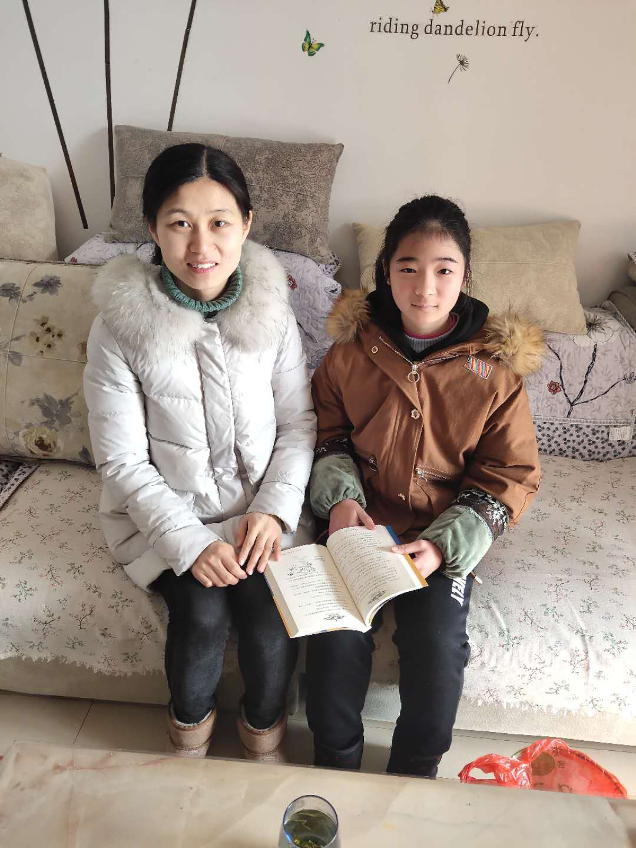
湟里中心小学“大家访”活动记录表
学校：武进区湟里中心小学 班级：六（4）班
教师姓名 | 李玲 | 学生姓名 | 吴超
家长姓名 | 王华云 | 同行教师 | 陈志强
家访时间 | 2018.1．19 | 家访形式 | 进家庭走访
家访准备 | 该孩子在校表现较很好，上进心很强，学习成绩优异，上课能积极回答问题，喜欢体育活动，在活动中有不俗的表现。但是这孩子却非常的粗心。
家访过程 | 该生在家尊重长辈，关心他人。主动为父母做一些力所能及的事情，也适当地做一些家务。在学习方面比较主动，主动完成各科作业。劳逸结合，积极参加体育锻炼和适当地实践活动。做完作业后，最大的兴趣就是看课外书，父母如果强加一些练习给他，他就非常的不情愿。
家长诉求 | 家长对孩子在学校的健康成长很欣慰，认为孩子在学校各方面都得到了锻炼，希望学校今后也能多组织各种活动，让孩子们能从活动中得到锻炼，培养孩子健康人格。
家访图片 | 